Hamburg: Industrie- und Logistikmarkt 1.-2. Quartal 2021
Halbjahresergebnis gleicht einem Paukenschlag

Hamburg, 14. Juli 2021 – Als wolle der Markt für Industrie- und Logistikflächen Hamburg und Umland nach längerem Dornröschenschlaf ein Zeichen setzen – so lässt sich die Verdopplung des Flächenumsatzes auf 340.000 m² am Ende des 1. Halbjahres 2021 innerhalb eines Jahres zusammenfassen. Nur im absoluten Ausnahmejahr 2011 wurde in einem 2. Quartal mit 235.000 m² mehr Fläche angemietet oder eigengenutzt als zehn Jahre später mit 205.000 m². „Viele Verhandlungen, die während der unsicheren Corona-Lage pausierten, wurden zwischenzeitlich wiederaufgenommen und zwischen April und Juni finalisiert“, erläutert Felix Krumreich, Immobilienberater Industrie & Logistik bei GPP-Mitglied Grossmann & Berger. „Im ersten Halbjahr gab es zudem 23 Verträge mit Volumina über 5.000 Quadratmetern. Vor einem Jahr während des Corona-Frühjahrs waren es zu diesem Zeitpunkt gerade mal sieben.“

Markt im Detail:
- Während 44 % des Flächenumsatzes (2Q2020: 35 %) auf Verträge über 10.000 m² entfielen, bildete das Segment 5.001 bis 10.000 m² mit 33 % (2Q2020: 23 %) die zweitstärkste Größenklasse. „Großvolumige Verträge machten mehr als drei Viertel des Flächenumsatzes aus“, so Krumreich.
- Angesichts einer Eigennutzer-Quote von 11 % war der Vermietungsumsatz mit 302.600 m² sehr hoch.
- Nachdem es sich bereits bei den bisherigen zwei Verträgen mit den größten Flächenvolumina um Built-to-suit-Immobilien handelte – ähnlich Eigennutzer-Deals –, gehört auch der nun insgesamt großvolumigste Abschluss zu dieser Objekt-Kategorie. Im Auftrag des Hamburger Onlinehändlers für Designmöbel Riess-Ambiente entwickelt Panattoni in Nützen bei Kaltenkirchen zwei Hallen mit einer Fläche von rund 37.700 m² und rund 3.750 m² Bürofläche.
- Im Durchschnitt zahlten Unternehmen für Industrie- und Logistikflächen in Hamburg und Umland 5,20 €/m²/Monat Miete. Das sind 10 Cent/m²/Monat mehr als vor einem Jahr. Um den gleichen Betrag legte auch die Spitzenmiete auf nun 6,40 €/m²/Monat zu.
- Unverändert verglichen mit dem Vorjahreszeitraum bestimmten die Logistiker & Spediteure auch Ende Juni 2021 die Marktaktivitäten. Sie bauten ihren Anteil am Flächenumsatz von 42 auf 55 % aus. Angesichts des Riess-Ambiente-Abschlusses verdrängte der Handel mit einem Anteil von 26 % die Branche Produktion/Industrie/Handwerk mit 15 % als zweitgrößten Flächenabnehmer.
- Der Flächenumsatz verteilte sich anders als vor einem Jahr relativ homogen auf die drei gefragtesten Teilmärkte: Hamburg Ost verbuchte einen Anteil von 30 %, das Umland Nord-West und Hamburg Süd lagen mit 24 % bzw. 22 % nahezu gleichauf. Auch für diese Verteilung waren die zwei neuen größten Abschlüsse ausschlaggebend. Der Umlandanteil am Flächenumsatz vergrößerte sich weiter deutlich von 33 % auf nun 44 %.

Industrie, Logistik | Hamburg, Umland | 2021 | Q1-Q2
Flächenumsatz [m²] | 340.000
ggü. Vorjahr [%] | +100
Eigennutzerquote [%] | 11
ggü. Vorjahr [%-Pkt.] | -14
Spitzenmiete [€/m² mtl. nettokalt] | 6,40
ggü. Vorjahr [%] | +1,6
Durchschnittsmiete [€/m² mtl. nettokalt] | 5,20
ggü. Vorjahr [%] | +2,0
Umsatzstärkster Teilmarkt | Hamburg Ost
Umsatzstärkster Teilmarkt [%] | 30
Umsatzstärkste Branche | Logistik & Spedition
Umsatzstärkste Branche [%] | 55
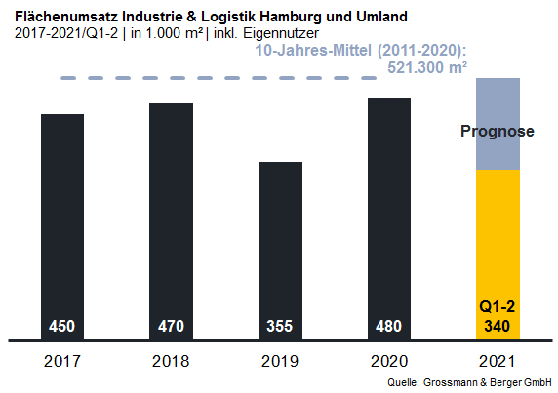

Ausgewählte bekannte Top-Transaktionen | Industrie & Logistik Hamburg & Umland |
1.-2. Quartal 2021
Stadt | Straße | Objekt / Projekt | Mieter / Eigennutzer (EN) | Fläche  [ca. m²]
Nützen | Kirchenweg 12 | „Panattoni Park Hamburg Nord“, Neubau-Logistikhallen | Riess-Ambiente | 37.700
Hamburg | Vollhöfner Weiden 19 | Bestands-Logistikanlage | GREIWING logistics for you | 29.200
Wenzendorf | Otto-Lilienthal-Straße 1a-d | „Logistikpark Eurolog Rade“, Logistikhalle | Vertraulich | 15.500
Henstedt-Ulzburg | Rudolf-Diesel-Straße 11-13 | Distributionszentrum | Boeing Distribution Services | 15.400
Hamburg | Bredowstraße 6 | Neubau | Heinrich Dehn Internationale Spedition | 15.300
Neue Deals sind farblich hervorgehoben

Der Industrie-Marktbericht Hamburg zum 2. Quartal 2021 steht in Kürze auf unserer Website zum Download bereit.

Über Grossmann & Berger
Die Grossmann & Berger GmbH gehört zu den führenden Immobiliendienstleistern für den Verkauf und die Vermietung von Gewerbe- und Wohn-Immobilien. Neben dem Hauptsitz in Hamburg unterhält das Unternehmen 20 Standorte. Hierüber ist Grossmann & Berger flächendeckend im norddeutschen Markt präsent. Über die seit Mai 2021 zum Unternehmen gehörenden Gesellschaften E & G Real Estate und E & G Private Immobilien ist Grossmann & Berger auch in den südlichen Metropolregionen Stuttgart und München vertreten. Rund 250 Mitarbeiter decken mit ihrer umfassenden Immobilienkompetenz das gesamte Branchen-Dienstleistungsspektrum ab. Bei ihrer Tätigkeit können sie auf mehr als 85 Jahre Unternehmenstradition zurückgreifen. Grossmann & Berger ist ein Beteiligungsunternehmen der HASPA-Gruppe und Gründungsmitglied des deutschlandweiten Gewerbeimmobiliennetzwerks German Property Partners (GPP).

Die Datenschutzrichtlinie von Grossmann & Berger finden Sie auf unserer Website. Hier finden Sie auch unsere Pressemappe sowie die dazugehörigen Nutzungsbedingungen. Wenn Sie zukünftig keine Informationen unserer Pressestelle mehr erhalten möchten, senden Sie bitte eine E-Mail an presse@grossmann-berger.de mit dem Betreff „Abmeldung aus Presseverteiler“.

